你会制作简单的广播台吗？
用电磁感应看看无线的工作原理。所需时间5分钟。

实验内容
制作流经线圈的变化的交流电的磁场。将线圈置于这个磁场，感应电流就会流动成为声音电流。扩大这个电流，就可以让声音在相隔的空间传递。

所需材料
播放侧：CD播放器，放大器，线圈（直径30cm，缠30圈左右）。
接收侧：线圈，吉他放大器（或者扩声装置），连接导线。

注意事项
在看不见的空间，存在有变化的磁场。这是已经被确认的事情。我们通过用眼睛看电磁感应，再稍稍进行扩展，便可知广播电台的工作原理。
对学生们来讲，如果在电磁感应上不做特别说明的话，他们一般都会表现得不感兴趣。

实验方法
- 如图所示把线接好。
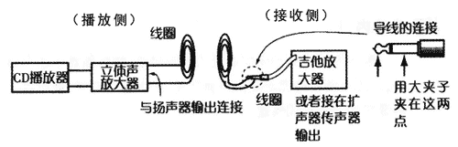
- 在播放侧播放声音，接收侧也要调大吉他放大器的旋钮。这样，从接收侧的吉他放大器就有声音出现。
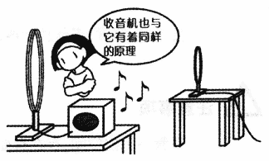
- 确认了磁场的变化方向后，将接收侧的线圈旋转90度。这时我们几乎听不见声音了。这样，通过改变线圈的方向，就可以使学生们对磁场方向有进一步的认识。

【后处理】
“因为都已变成了声音，所以磁场会在20～2万Hz以内变化吧。那么，让我们试着用右手进行1万Hz磁场的变化吧。”
让学生急速改变右手（伸出拇指握拳。拇指为磁场方向、其余手指为线圈方向）拇指的方向，使其在1万赫兹下振动，这样学生就容易理解了。
用这种方法能够使学生们对电磁感应有一定的意识。
学生会说：“我们之所以能够看电视，原来我们就是在电视台制造的激烈变化的磁场之中啊。”

